附件

增城区部分集中式饮用水水源保护区优化调整方案

| 序号 | 调整前保护区名称 | 调整前保护区范围 | | | | 调整后保护区名称 | 调整后保护区范围 | | | | 备注 |
| --- | --- | --- | --- | --- | --- | --- | --- | --- | --- | --- | --- |
| 保护区级别 | 水域 | 陆域 | 面积  （km2） | 保护区级别 | 水域 | 陆域 | 面积  （km2） |
| 1 | 增江小楼段饮用水水源保护区 | 一级保护区 | 小楼水厂取水口上游1400米至取水口下游100米处的河段，两岸防洪堤迎水坡坡顶之间的水域。 | 相应的一级保护区水域至两岸防洪堤迎水坡坡顶之间的陆域。 | 0.64 | 增江小楼段饮用水水源保护区 | / | / | / | / | 调整 |
| 二级保护区 | 小楼水厂取水口上游4000米至取水口下游300米的河段，两岸防洪堤迎水坡坡顶之间的水域（一级保护区除外）。 | 增江圭头潭至从莞深高速（不含）的河段，相应的二级保护区水域边界线向两岸纵深至防洪堤外延约1000米的陆域。  从莞深高速至观音山的河段，相应的一、二级保护区水域边界线至两岸防洪堤背水坡坡脚外延约30米的陆域（一级保护区除外）。 | 8.55 | 二级保护区 | 增江从莞深高速以北4500米的河段，两岸防洪堤迎水坡坡顶之间的水域。派潭河和二龙河汇入增江处上游280米的河段，两岸防洪堤迎水坡坡顶之间的水域。 | / | 1.93 |
| / | / | / | / | 准保护区 | 从莞深高速至原取水口下游约620米的河段，两岸防洪堤迎水坡坡顶之间的水域。 | 增江圭头潭至从莞深高速（不含）的河段，相应的二级保护区水域边界线向两岸纵深至防洪堤外延约1000米，但不超过流域分水岭的陆域范围。  从莞深高速至原取水口下游约620米的河段，相应准保护区水域边界线至两岸防洪堤背水坡坡脚外延约30米陆域。 | 7.30 |
| 2 | 西福河里汾段饮用水水源保护区 | 一级保护区 | 福和水厂取水口上游1500米（西福河及其支流里汾河）至取水口下游100米的河段，5年一遇洪水所能淹没的区域。 | 相应的一级保护区水域边界线至两岸外延约50米的陆域。 | 0.35 | / | / | / | / | / | 取消 |
| 二级保护区 | 福和水厂取水口沿西福河上游5000米（接联安水库）至取水口下游300米的河段，取水口沿里汾河上游3500米至取水口下游300米的河段，10年一遇洪水所能淹没的区域（一级保护区除外）。 | 相应的一、二级保护区水域边界线向两岸纵深约1000米的陆域（一级保护区除外），与联安水库二级保护区陆域相接。 | 13.19 | / | / | / | / |
| 准保  护区 | 福和水厂取水口沿里汾河上游3500米至4000米的河段，10年一遇洪水所能淹没的区域。 | 相应的准保护区水域边界线向两岸纵深约1000米的陆域。 | 1.45 |  | / | / | / | / |
| 3 | 联安水库饮用水水源保护区 | 一级保护区 | 水库多年平均水位对应的高程线内的区域。 | / | 1.78 | 联安水库饮用水水源保护区 | 一级保护区 | 水库多年平均水位对应的高程线内的区域。 | / | 1.78 | 调整 |
| 二级保护区 | / | 从水库坝下向北经237 高地，向北过大田围，向东过新村、高岭、中心村，向西南过暗塘、窑山回水库坝下。 | 6.71 | 二级保护区 | / | 从水库坝下向东经张山，向北过灶吓冚、梅子山、高岭至中心村，向西南过石牙窝、大帽顶、高朗山回水库坝下。 | 8.74 |
| / | / | / | / | 准保护区 | / | 从水库坝下向东经窑冚顶，向北过吊湖顶、单眼狮至中心村（二级保护区除外）。 | 3.04 |
| 4 | 白洞水库饮用水水源保护区 | 一级保护区 | 水库多年平均水位对应的高程线内的区域。 | / | 0.84 | 白洞水库饮用水水源保护区 | 一级保护区 | 水库多年平均水位对应的高程线内的区域。 | / | 0.84 | 调整 |
| 二级保护区 | / | 从水库坝下向北经帽风浪，向东北经149高地，向东南经128高地，向东北经124高地，向东过西河，向西南经148高地，过木头塘回水库坝下。 | 3.70 | 二级保护区 | / | 从水库坝下向西北经帽风浪、风和岭，向北经葛子冚、方屋，向东北经庙角头、赤脚，向东经鹞婆过坳，过七龙潭回水库坝下。 | 5.47 |
| 5 | 东江北干流饮用水水源保护区 | 一级保护区 | 新塘水厂与西洲水厂取水口（两水厂同一取水口）上游1000米至取水口下游1000米的河段，河道中泓线至取水口一侧防洪堤迎水坡坡顶之间的水域。  新和水厂取水口上游1000米至取水口下游1000米的河段，河道中泓线至取水口一侧防洪堤迎水坡坡顶之间的水域。 | 新塘水厂取水口一侧相应的一级保护区水域边界线至沿岸防洪堤外延约50米的陆域。  新和水厂取水口一侧相应的一级保护区水域边界线至沿岸防洪堤迎水坡坡顶之间的陆域。 | 0.69 | 东江北干流饮用水水源保护区 | 一级保护区 | 新塘水厂与西洲水厂取水口（两水厂同一取水口）上游1000米至取水口下游1000米的河段，河道中泓线至取水口一侧防洪堤迎水坡坡顶之间的水域。  新和水厂取水口上游1000米至取水口下游1000米的河段，河道中泓线至取水口一侧防洪堤迎水坡坡顶之间的水域。 | 新塘水厂取水口一侧相应的一级保护区水域边界线至沿岸防洪堤外延约50米的陆域。  新和水厂取水口一侧相应的一级保护区水域边界线至沿岸防洪堤迎水坡坡顶之间的陆域。 | 0.69 | 调整 |
| 5 | 东江北干流饮用水水源保护区 | 二级保护区 | 东江北干流土江至甘涌口的河段，两岸防洪堤迎水坡坡顶之间的广州市境内的水域（一级保护区除外）。  仙村运河两岸防洪堤迎水坡坡顶之间的水域（一级保护区除外）。  增江石滩铁路桥下水面至观海口的河段，两岸防洪堤迎水坡坡顶之间的水域。  西福河石厦至郭屋基（仙村运河口）的河段，两岸防洪堤迎水坡坡顶之间的水域。  永和河石吓至久裕的河段，两岸防洪堤迎水坡坡顶之间的水域。  雅瑶河雅瑶至大墩的河段，两岸防洪堤迎水坡坡顶之间的水域。  仙村运河支流鹤海涌、上平地涌、水和安涌、白花涌、龙湖涌、仙村涌、官厅涌、蕉坑涌、东丫涌、新基涌、巷头涌、碧江涌的水域。 | 东江北干流土江至仙村运河口的河段，相应的二级保护区水域边界线至北岸广深铁路之间的陆域。  东江北干流仙村运河口至甘涌口的河段，相应的一、二级保护区水域边界线至两岸防洪堤背水坡坡脚外延约30米的陆域（一级保护区除外）。  仙村运河相应的一、二级保护区水域边界线至两岸防洪堤背水坡坡脚外延约30米的陆域（一级保护区除外）。  仙村运河与东江北干流所包围的刘屋洲、鹅桂洲、沙角洲、大洲等江心岛和滩涂区域（一级保护区除外）。  西福河石厦至郭屋基（仙村运河口）的河段，相应的二级保护区水域边界线至西岸防洪堤背水坡坡脚外延约30米的陆域。  永和河石吓至久裕的河段，相应的二级保护区水域边界线至两岸防洪堤背水坡坡脚外延约6米的陆域。  雅瑶河雅瑶至大墩的河段，相应的二级保护区水域边界线至两岸防洪堤背水坡坡脚外延约6米的陆域。  仙村运河支流鹤海涌、上平地涌、水和安涌、白花涌、龙湖涌、仙村涌、官厅涌、蕉坑涌、东丫涌、新基涌、巷头涌、碧江涌相应的二级保护区水域边界线至两岸外延约6米的陆域。 | 51.91 | 东江北干流饮用水水源保护区 | 二级保护区 | 东江北干流土江至甘涌口的河段，两岸防洪堤迎水坡坡顶之间的广州市境内的水域（一级保护区除外）。  仙村运河两岸防洪堤迎水坡坡顶之间的水域（一级保护区除外）。  增江石滩铁路桥下水面至观海口的河段，两岸防洪堤迎水坡坡顶之间的水域。  西福河石厦至郭屋基（仙村运河口）的河段，两岸防洪堤迎水坡坡顶之间的水域。  永和河石吓至久裕的河段，两岸防洪堤迎水坡坡顶之间的水域。  雅瑶河雅瑶至大墩的河段，两岸防洪堤迎水坡坡顶之间的水域。  仙村运河支流鹤海涌、上平地涌、水和安涌、白花涌、龙湖涌、仙村涌、官厅涌、蕉坑涌、东丫涌、新基涌、巷头涌、碧江涌的水域。 | 东江北干流土江至西增江口的河段，相应的二级保护区水域边界线至北岸广深铁路之间的陆域。东江北干流增江口至西福河口的河段， 相应的二级保护区水域边界线至北岸牛楼涌之间的陆域。  东江北干流仙村运河口至甘涌口的河段，相应的一、二级保护区水域边界线至两岸防洪堤背水坡坡脚外延约30米的陆域（一级保护区除外）。  仙村运河相应的一、二级保护区水域边界线至两岸防洪堤背水坡坡脚外延约30米的陆域（一级保护区除外）。  仙村运河与东江北干流所包围的刘屋洲、鹅桂洲、沙角洲、大洲等江心岛和滩涂区域（一级保护区除外）。  西福河石厦至郭屋基（仙村运河口）的河段，相应的二级保护区水域边界线至西岸防洪堤背水坡坡脚外延约30米的陆域。  永和河石吓至久裕的河段，相应的二级保护区水域边界线至两岸防洪堤背水坡坡脚外延约6米的陆域。  雅瑶河雅瑶至大墩的河段，相应的二级保护区水域边界线至两岸防洪堤背水坡坡脚外延约6米的陆域。  仙村运河支流鹤海涌、上平地涌、水和安涌、白花涌、龙湖涌、仙村涌、官厅涌、蕉坑涌、东丫涌、新基涌、巷头涌、碧江涌相应的二级保护区水域边界线至两岸外延约6米的陆域。 | 47.89 |
| 5 | 东江北干流饮用水水源保护区 | 准保护区 | 东江北干流新塘水厂二级保护区上界（土江）至上游联和排洪渠河口（江口水闸下游500米）共2.4公里的河段，两岸防洪堤迎水坡坡顶之间的广州市境内的水域。  东江北干流新塘水厂下游二级保护区下界至下游广深高速高架桥以东1000米处共2.8公里的河段，两岸防洪堤迎水坡坡顶之间的广州市境内的水域。 | 东江北干流相应的准保护区水域边界线向两岸纵深至防洪堤外延约500米的广州市境内的陆域。  东江北干流甘涌口沿东江北干流和仙村运河至仙村运河口的河段，相应的一、二级保护区水域边界线至北岸四望冈、石吓及广深铁路之间的区域（一、二级保护区除外）。 | 31.22 | 东江北干流饮用水水源保护区 | 准保护区 | 东江北干流新塘水厂二级保护区上界（土江）至上游联和排洪渠河口（江口水闸下游500米）共2.4公里的河段，两岸防洪堤迎水坡坡顶之间的广州市境内的水域。  东江北干流新塘水厂下游二级保护区下界至下游广深高速高架桥以东1000米处共2.8公里的河段，两岸防洪堤迎水坡坡顶之间的广州市境内的水域。 | 东江北干流相应的准保护区水域边界线向两岸纵深至防洪堤外延约500米的广州市境内的陆域。  东江北干流甘涌口沿东江北干流和仙村运河至仙村运河口的河段，相应的一、二级保护区水域边界线至北岸四望冈、石吓及广深铁路之间的区域（一、二级保护区除外）。  东江北干流增江口至西福河口的河段，相应的二级保护区边界线至广深铁路之间的陆域。 | 35.24 |
| 6 | 大封门水库饮用水水源保护区 | 一级保护区 | / | / | 0 | 大封门水库饮用水水源保护区 | 一级保护区 | 水库多年平均水位对应的高程线内的区域。 | / | 0.30 | 调整 |
| 二级保护区 | 水库多年平均水位对应的高程线内的区域。 | 水库流域分水岭范围内的区域。 | 35.31 | 二级保护区 | / | 水库流域分水岭范围内的区域。  牛牯嶂水库流域分水岭范围内的区域。  派潭河与长坑河之间的区域。 | 56.26 |
| 7 | 增江荔城段饮用水水源保护区 | 一级保护区 | 荔城水厂取水口上游1000米至取水口下游500米的河段，两岸防洪堤迎水坡坡顶之间的水域。 | 相应的一级保护区水域边界线至两岸防洪堤迎水坡坡顶之间的陆域。 | 0.52 | 增江荔城段饮用水水源保护区 | 一级保护区 | 荔城水厂取水口上游1000米至取水口下游500米的河段，两岸防洪堤迎水坡坡顶之间的水域。 | 相应的一级保护区水域边界线至两岸防洪堤迎水坡坡顶之间的陆域。 | 0.52 | 调整 |
| 二级保护区 | 增江小楼水厂二级保护区下边界（小楼水厂取水口下游300米处）至初溪水利大坝的河段，两岸防洪堤迎水坡坡顶之间的水域（一级保护区除外）。 | 相应的一、二级保护区水域边界线至两岸防洪堤背水坡坡脚外延约30米的陆域（一级保护区除外）。 | 10.68 | 二级保护区 | 增江小楼段准保护区下边界（原小楼水厂取水口下游620米处）至初溪水利大坝的河段，两岸防洪堤迎水坡坡顶之间的水域（一级保护区除外）。 | 相应的一、二级保护区水域边界线至两岸防洪堤背水坡坡脚外延约30米的陆域（一级保护区除外）。 | 10.53 |
| 准保  护区 | 增江从正果至大楼的河段，两岸防洪堤迎水坡坡顶之间的水域（二级保护区除外）。  派潭河从大封门至大楼的河段，两岸防洪堤迎水坡坡顶之间的水域。  二龙河从亚记山至大楼的河段，两岸防洪堤迎水坡坡顶之间的水域。  灵山河从牛牯嶂至布格的河段，两岸防洪堤迎水坡坡顶之间的水域。  拖罗河从小径凹至莲塘径的河段，两岸防洪堤迎水坡坡顶之间的水域。 | 派潭河、二龙河、灵山河、拖罗河和增江（杏铺至大楼段）准保护区水域边界线向两岸纵深至防洪堤外延约1000 米的集水范围内的陆域（二级保护区除外）。  从莞深高速至荔城水厂一级保护区水域下边界下游约200 米处的河段，相应的一、二级保护区水域边界线向两岸纵深至防洪堤外延约1000 米的陆域（一、二级保护区除外）。  荔城水厂一级保护区水域下边界下游约200 米处至初溪水利大坝的河段，相应的二级保护区水域边界线向两岸纵深至防洪堤外延约500 米的陆域（二级保护区除外）。 | 167.22 | 准保护区 | 增江从正果至大楼的河段，两岸防洪堤迎水坡坡顶之间的水域（二级保护区除外）。  派潭河从大封门水库二级电站大楼的河段，两岸防洪堤迎水坡坡顶之间的水域。  二龙河从亚记山至大楼的河段，两岸防洪堤迎水坡坡顶之间的水域。  灵山河从横岭至布格的河段，两岸防洪堤迎水坡坡顶之间的水域。  拖罗河从小径凹至莲塘径的河段，两岸防洪堤迎水坡坡顶之间的水域。 | 派潭河、二龙河、灵山河、拖罗河和增江（杏铺至大楼段）准保护区水域边界线向两岸纵深至防洪堤外延约1000 米的集水范围内的陆域（二级保护区除外）。  从莞深高速至荔城水厂一级保护区水域下边界下游约200 米处的河段，相应的一、二级保护区水域边界线向两岸纵深至防洪堤外延约1000 米的陆域（一、二级保护区除外）。  荔城水厂一级保护区水域下边界下游约200 米处至初溪水利大坝的河段，相应的二级保护区水域边界线向两岸纵深至防洪堤外延约500 米的陆域（二级保护区除外）。 | 153.73 |

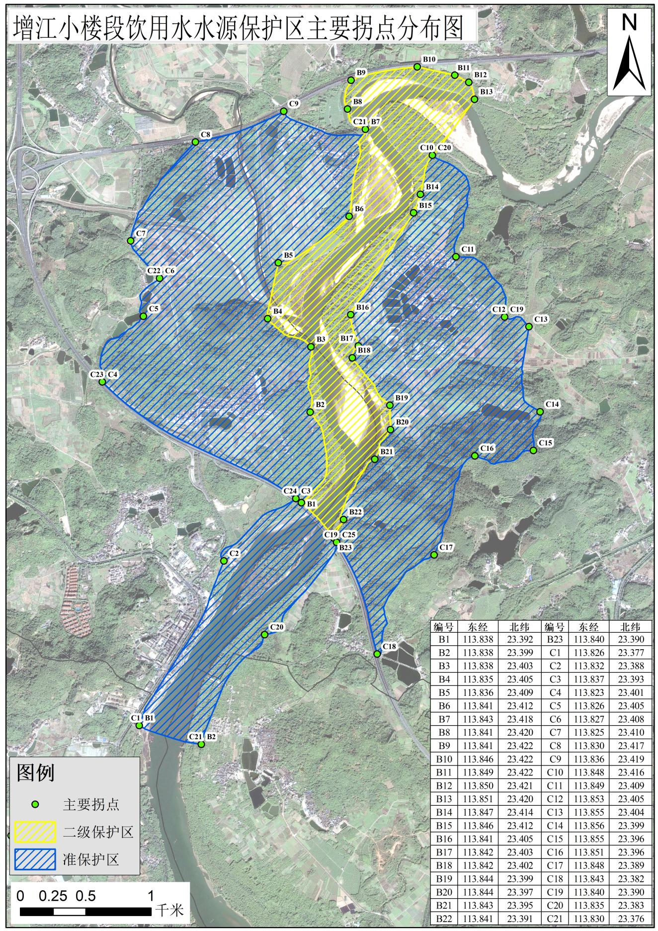

附图1 增江小楼段饮用水水源保护区主要拐点分布图

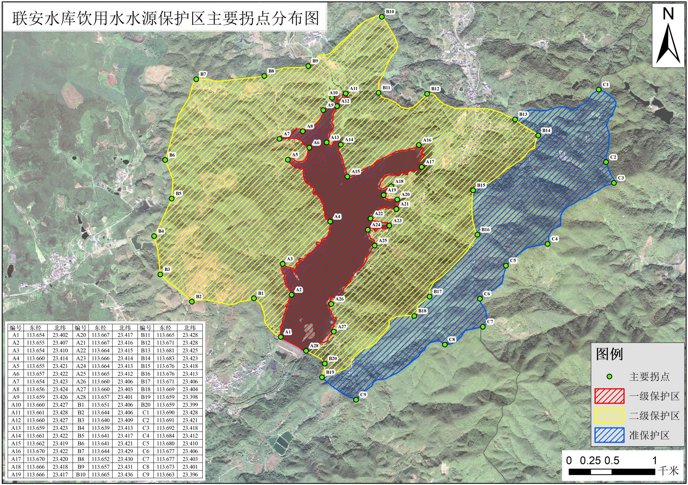

附图2 联安水库饮用水水源保护区主要拐点分布图

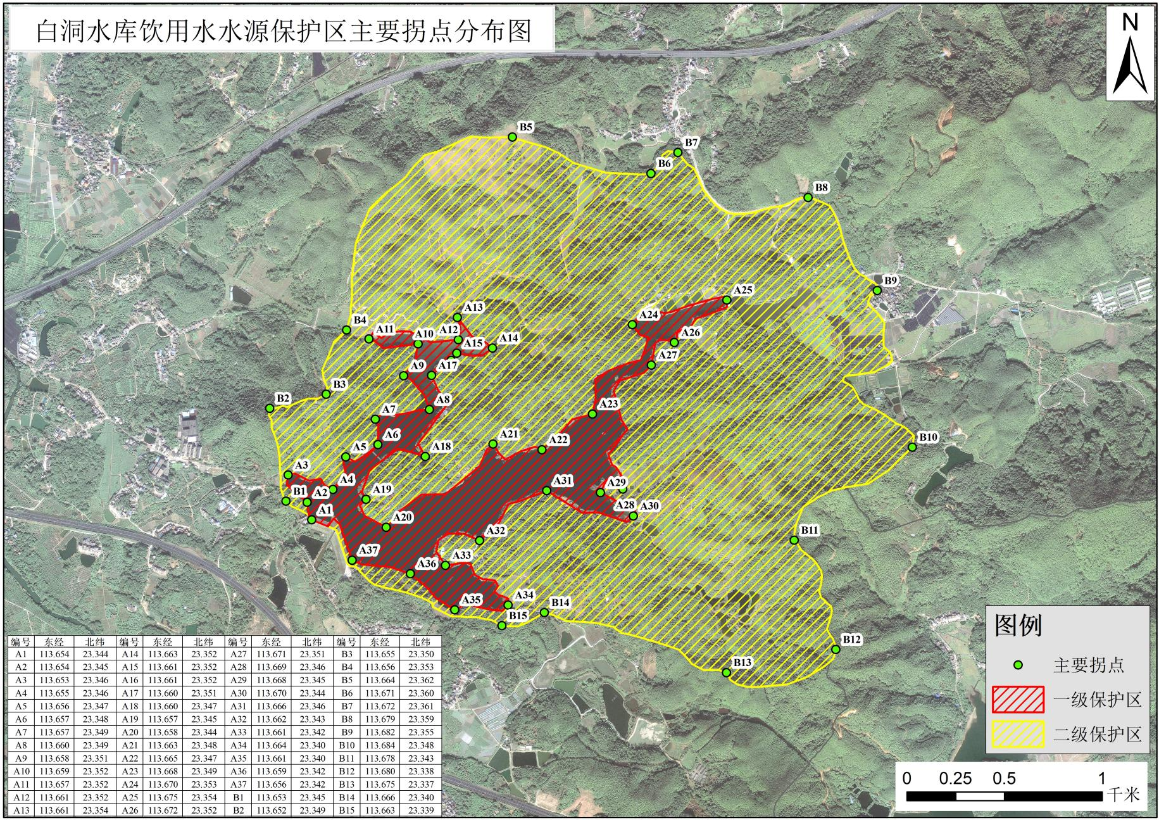

附图3白洞水库饮用水水源保护区主要拐点分布图

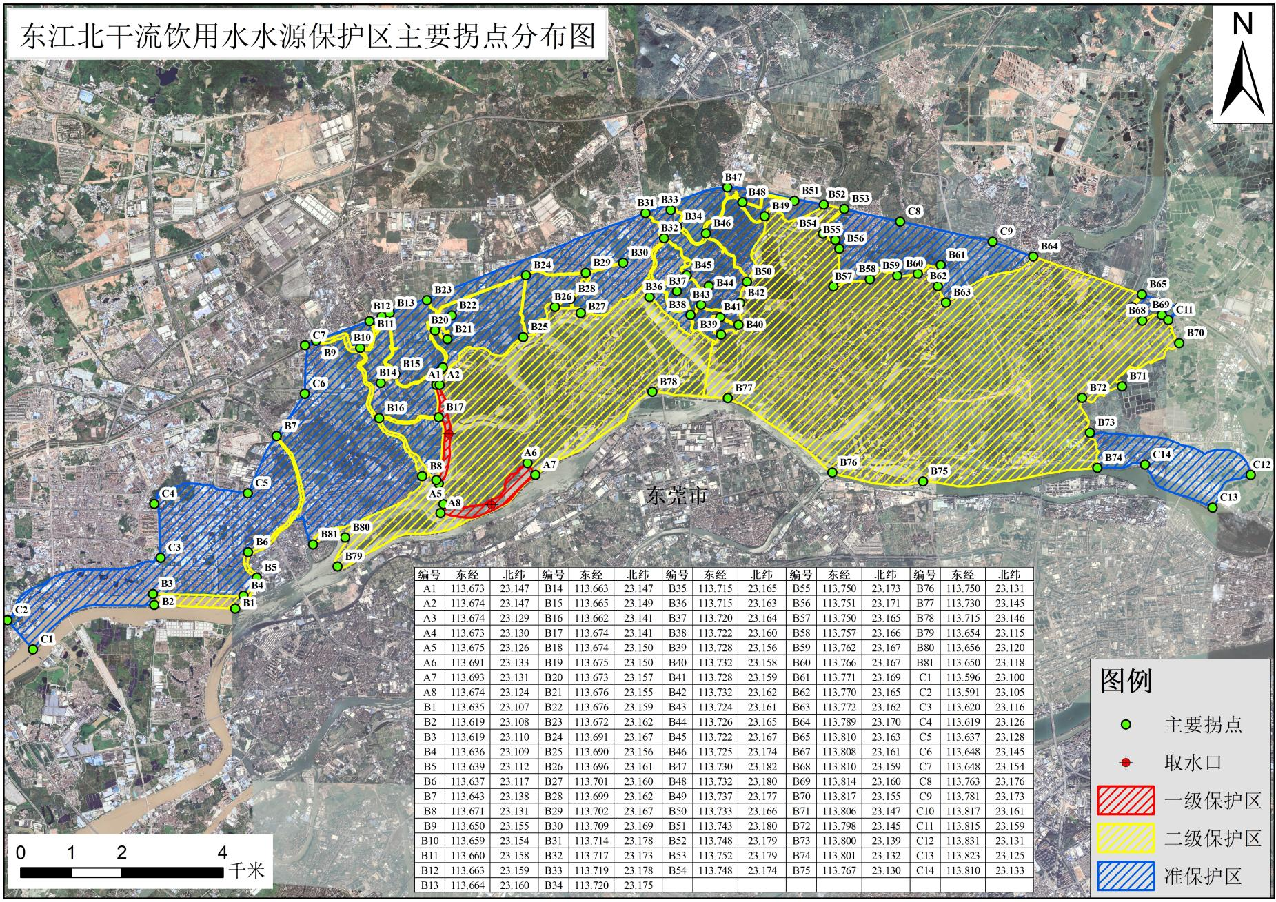

附图4东江北干流饮用水水源保护区主要拐点分布图

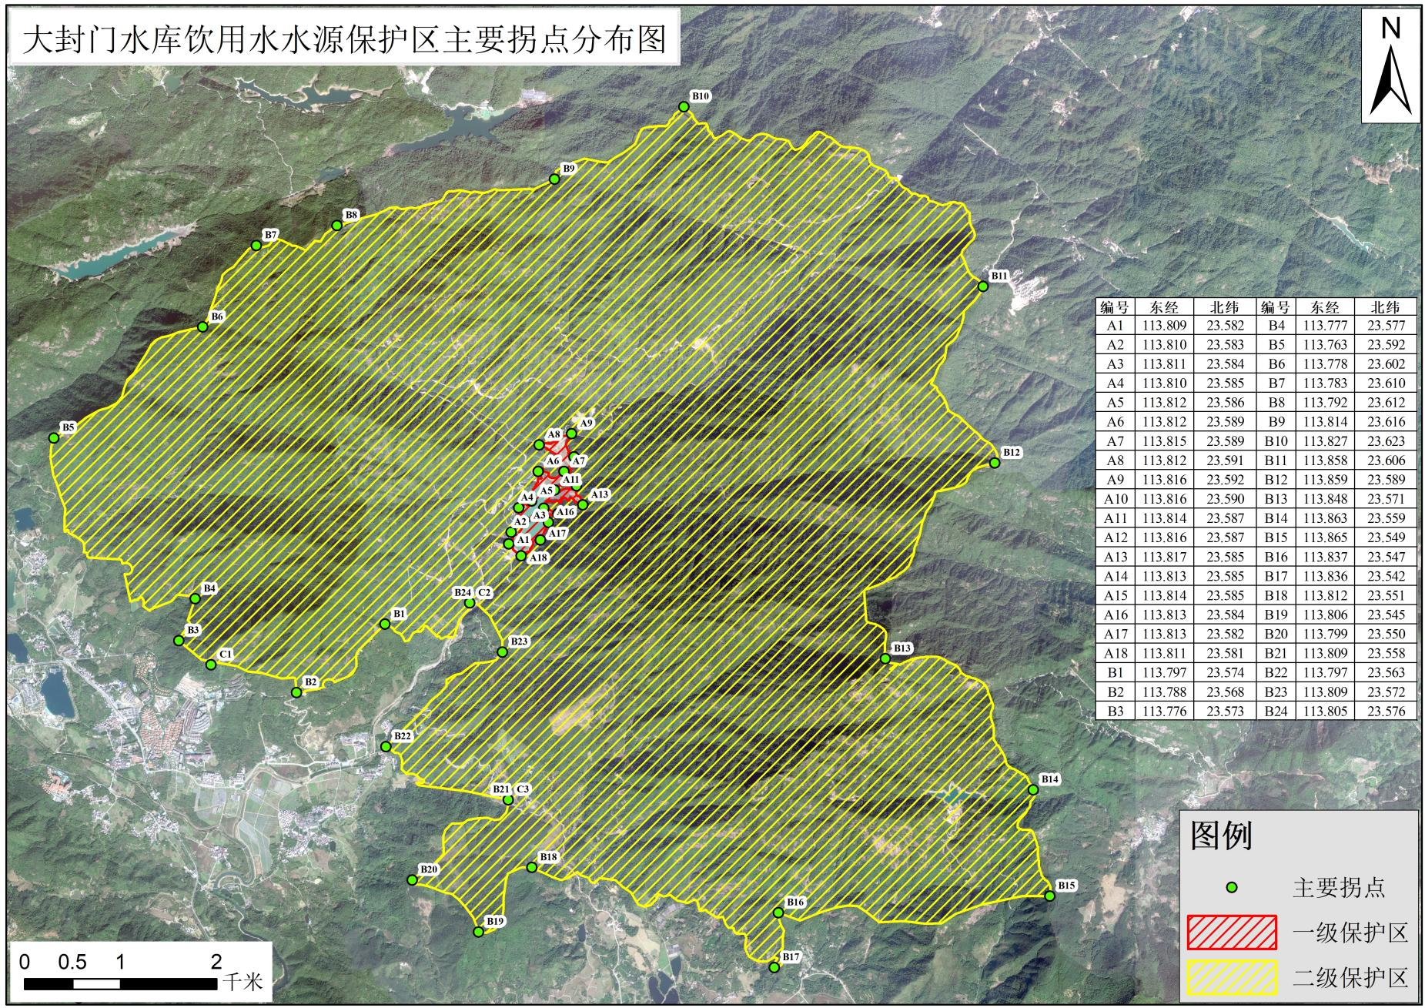

附图5大封门水库饮用水水源保护区主要拐点分布图

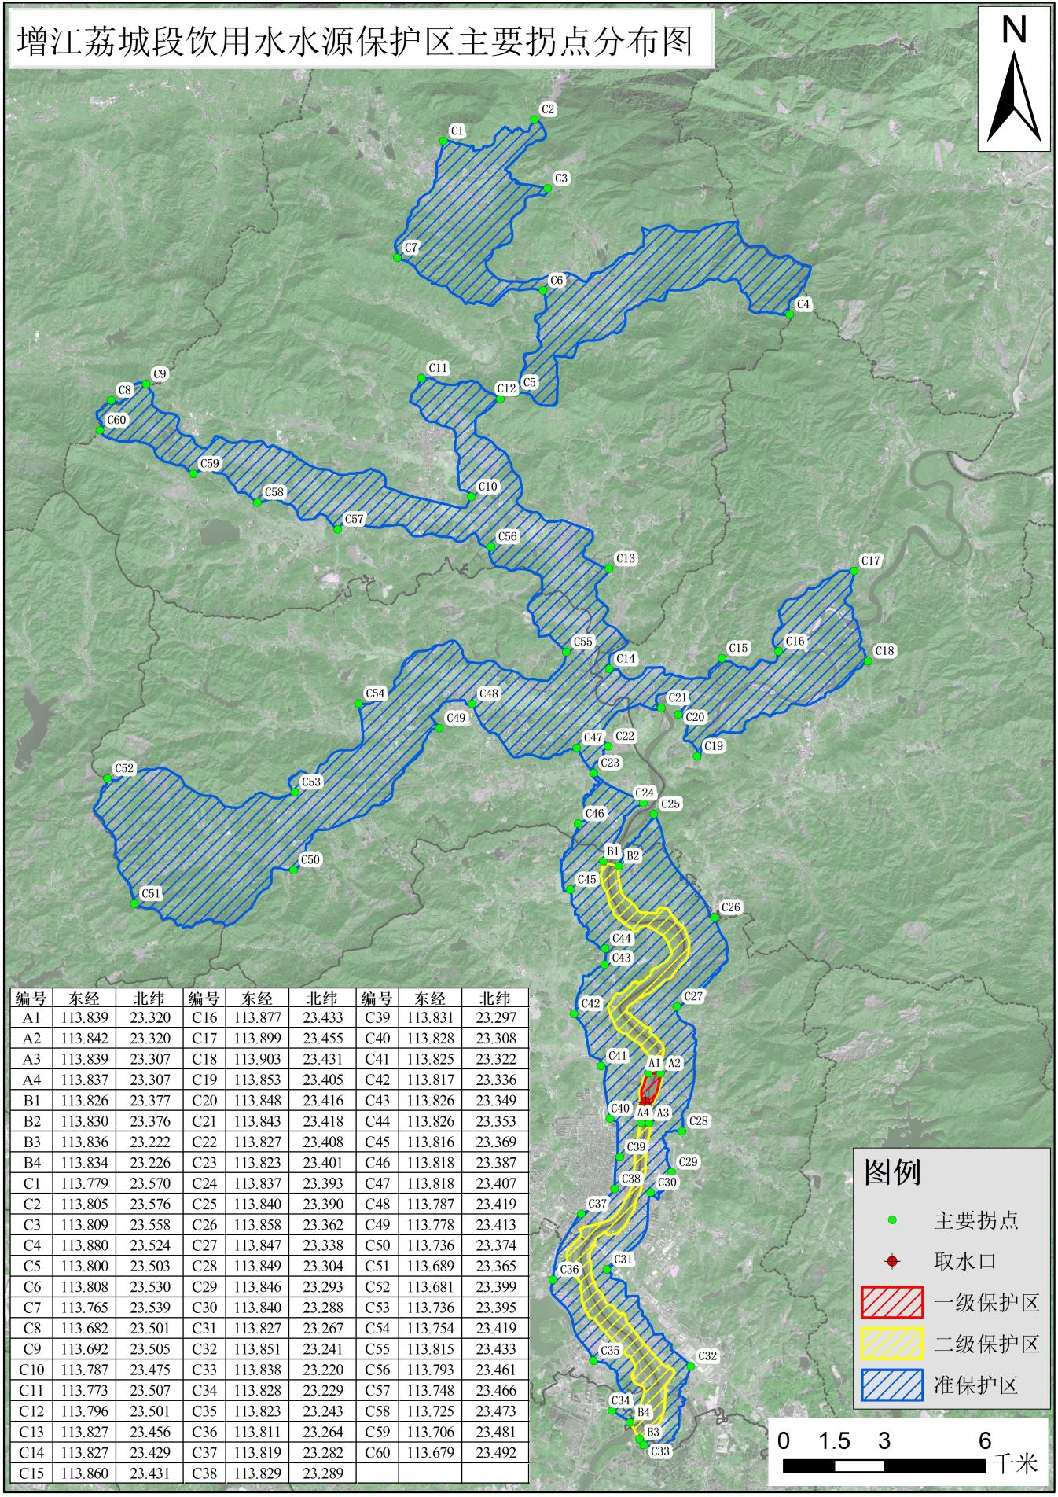

附图6增江荔城段饮用水水源保护区主要拐点分布图